Lisa 1- Bussipeatuste paiknemiskaart – Noore-Männi bussipeatus, Prangli küla, Kanepi vald

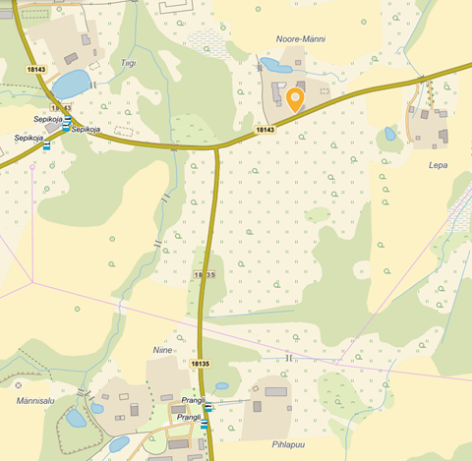
Joonis 1. Busipeatuse paikneminemõlemal pool teed teel nr 18143 - bussipeatus nimega „Noore-Männi“.

